产品技术规格书
Product standards document

客户名称Customer Name：

客户编号Customer NO.:

产品名称Our Name: 方形后视防水摄像头

产品型号Product model: GD-C866LPA1
客户确认回复Customer Approval Status:

签核Signature:

Contents
目录

摄像头检验标准

摄像头技术参数

摄像头外观图示

四、摄像头尺寸图

1、摄像头检验标准
外观
序号 | 项目 | 要求 | 检验方法 | 类别
1 | 摄像头外观 | 摄像头表面无脏污、油漆完好无肉眼可见的划痕，外壳无其它杂质 | 8X放大镜 | A
2 | 摄像头镜片 | 玻璃表面清洁透明，光亮无手纹触摸痕迹；镜头端正固定无松动，紧实无破裂。 | 8X放大镜 | A
3 | 线材接头 | 线材光滑、无破损，接头整齐不变形、无畸变。 | 8X放大镜 | A
外型尺寸
1 | 高度 | 符合图纸要求 | 数显卡尺 | A
2 | 长度 | 符合图纸要求 | 数显卡尺 | A
3 | 宽度 | 符合图纸要求 | 数显卡尺 | A
性能检验要求
1 | 成像方向 | 符合图纸要求 | 视频成像显示 | A
2 | 成像污点 | 白场下，获取图像，目测全画面不允许有黑点、异物存在；四周不能有黑边。 | 小灯箱，6500K白色背光 | A
3 | 分辨率 | 960(H)*480(V) 600TVL | MTF测试程序  SCQ577-3测试卡 | A
5 | 色差 | 24色卡中色块平均还原误差不大于20% | 测试软件 | A
6 | 几何失真 | 枕形失真（正数）或桶形失真（负数）均不大于0.5% | 测试软件 | A
7 | 灰阶 | 相邻可分辨两灰阶亮度差值小于8 | 测试软件 | A

产品类别说明：
A）合格产品：经检验判定的产品合格，用字母A表示;
B）一般不合格：一般不合格是指能够同时满足下列条件的不合格产品，用字母B表示。
Ⅰ）不影响最终产品的外观质量；
Ⅱ）不影响最终产品的技术性能；
Ⅲ）原村料或最终产品不影响下道工序的加工或组装。
C）严重不合格：经检验判定的批量不合格，或造成较大经济损失、直接影响产品质量、主要功能、性能技术指标等的不合格，用字母C表示。

成像器件 | PC1058D CMOS 1/3 inch
Pixel size
制式 | PAL/NTSC 默认：PAL
有效分辨率 | 600TVL
同步系统 | 内同步
垂直同步频率 | 50Hz / 60Hz
最低照度 | 1Lux/F1.2
视频输出 | 1.0vp-p, 75Ω
Gamma 系数 | 0.45
AGC | 自动
宽动态 | 无
音噪比 | 大于 48dB
白平衡 | 自动
背光补偿 | 自动
镜头 | 型号 | f=2.8mm
镜头 | 水平角度 | 75°
镜头 | 对角角度 | 90°
红外灯有效距离 | 无
IR-CUT | 无
音频 | 无
电流 | DC12V 45mA±10% (红外亮起来电流为：190mA)
电压 | DC9-16V
工作温度 | －20°C~70°C , RH95％ MAX
储存温度 | －30°C~80°C，RH95％ MAX
净重量 | 240g(不含线材)
2、摄像头技术参数

3、摄像头外观示意图

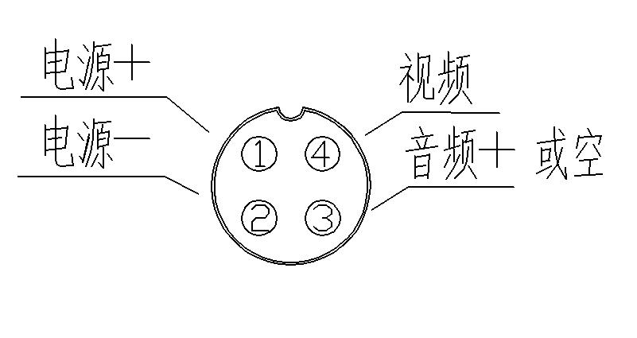

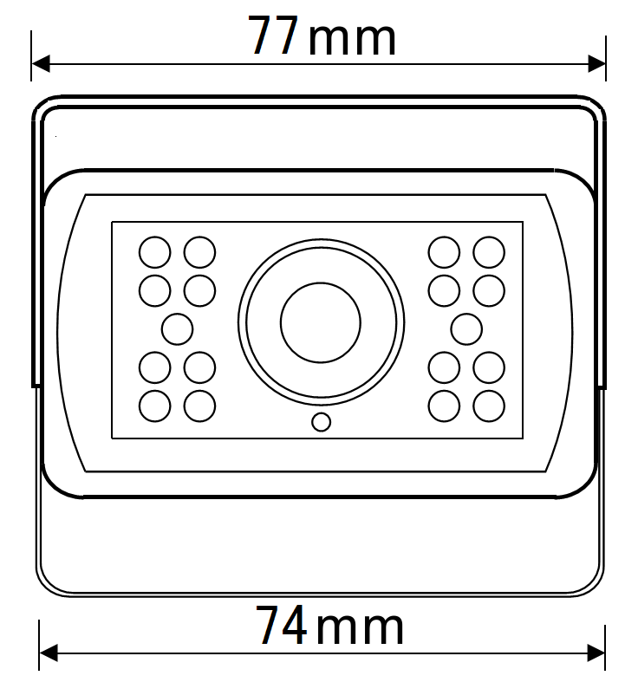
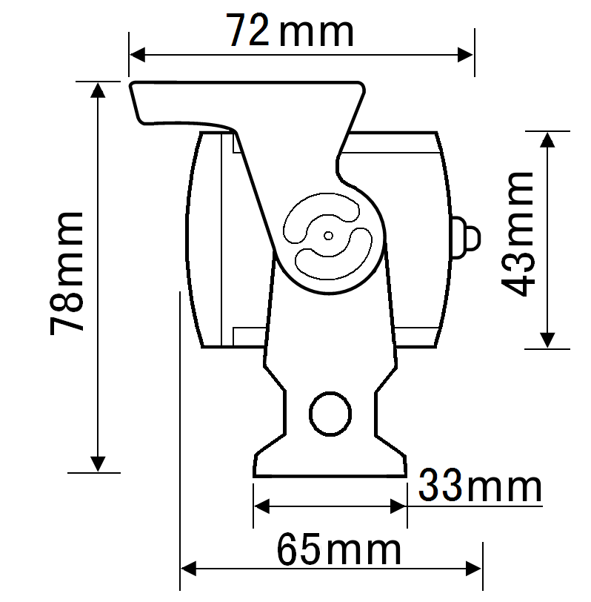
4、摄像头安装尺寸图单位：mm
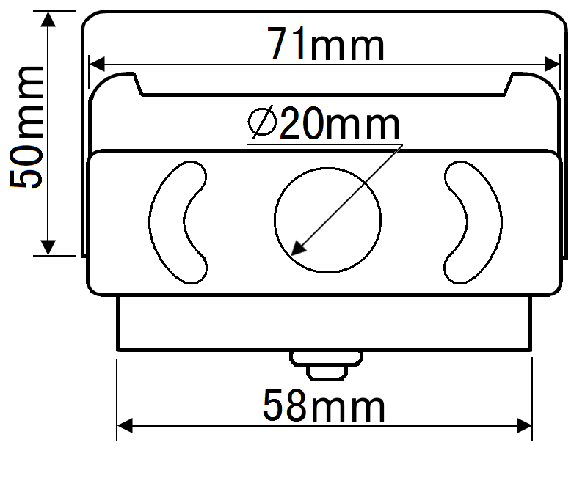

注：以上相关规格、参数如有改变、怒不另行通知

